ASSUNTO: Indica-se ao Excelentíssimo Senhor Prefeito Municipal Carlos Nelson Bueno através da Secretaria de Planejamento e Mobilidade Urbana providências para viabilizar pintura de solo e placa de advertência carga e descarga na Rua Padre José, altura do numeral 302 - Centro.

DESPACHO

SALA DAS SESSÕES ____/____/_____

PRESIDENTE DA MESA

INDICAÇÃO Nº /2017

SENHOR PRESIDENTE,
SENHORES VEREADORES e VEREADORAS,

INDICAR na forma regimental, e depois de ouvido o Douto Plenário desta Casa, que seja oficiado ao Excelentíssimo Senhor Prefeito Municipal Carlos Nelson Bueno, através da Secretaria de Planejamento e Mobilidade Urbana providências para viabilizar pintura de solo e placa de advertência carga e descarga na Rua Padre José, 302 - Centro.

Salienta-se que tal pedido está sendo feito pelos comerciantes deste ponto da Rua, pois encontram grande dificuldade em receber suas compras, já que não há área próxima para carga e descarga.

Seguem fotos do local:
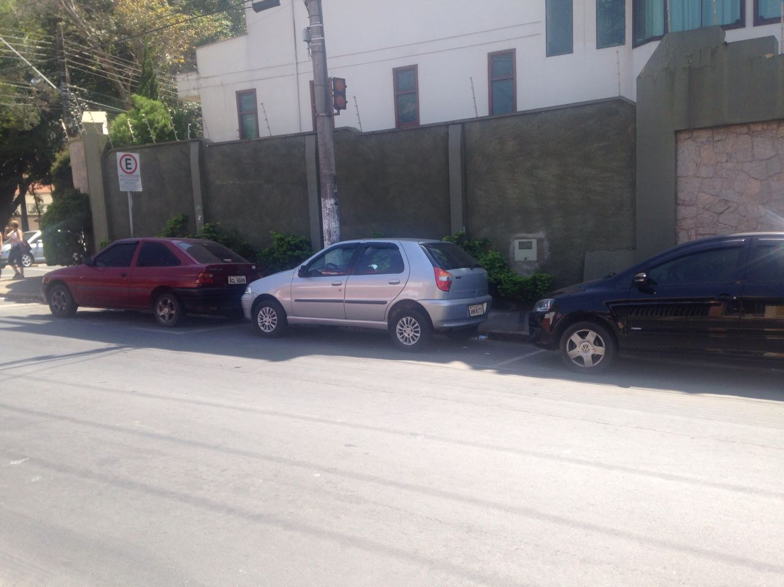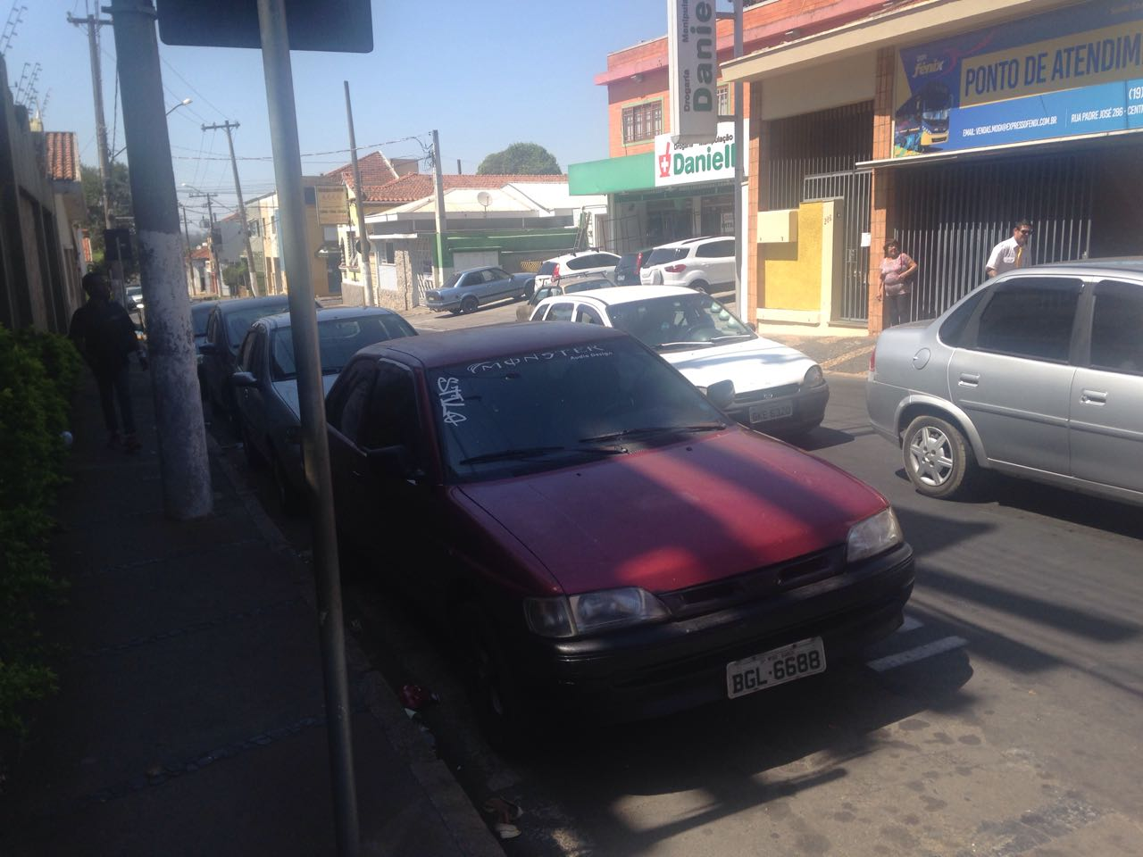

SALA DAS SESSÕES “VEREADOR SANTO RÓTOLLI”, aos 25 de setembro de 2017.

VEREADOR TIAGO CESAR COSTA


